Ростовская область Кашарский район село Россошь

Муниципальное бюджетное общеобразовательное учреждение

Россошанская средняя общеобразовательная школа.

«Утверждаю»

Директор МБОУ Россошанской СОШ

Приказ от________ №__________

___________________/Сторчилов В.И./

РАБОЧАЯ ПРОГРАММА

по информатике

**Уровень общего образования (класс)** среднее общее образование 10 класс

**Количество часов** 68 часов

**Учитель** Хапёрская Оксана Юрьевна

**Программа разработана на основе**

Программы Н.В. Макаровой для общеобразовательных учреждений «Информатика и ИКТ»

Издательство «ПИТЕР» 2010 – под редакцией Н.В. Макаровой

**Рабочая программа среднего общего образования по информатике  
и информационным технологиям.**

**Базовый уровень.**

**Пояснительная записка**

**Статус документа**

Рабочая программа по информатике и информационным технологиям составлена на основе Федерального компонента государственного стандарта среднего общего образования, утвержденная приказом Министерства образования РФ от 09.03.04. № 1312 и примерных программ среднего общего образования по информатике и информационным технологиям и авторской программы Н.В. Макаровой (системно-информационная концепция), для преподавания в общеобразовательных классах.-СПб.: Питер, 2010 г*.*

**Структура документа**

Рабочая программа включает четыре раздела: пояснительную записку; основное содержание разделов курса с указанием требований к уровню подготовки учащихся; тематическое и календарно-тематическое планирование, материально-техническое обеспечение образовательного процесса.

Рабочая программа базового курса информатика и ИКТ соответствует примерной программе курса « Информатика и ИКТ» среднего (полного) общего образования на базовом уровне.

**Рабочая программа составлена в соответствии с нормативно-правовыми документами:**

|  |  |
| --- | --- |
|  | Федеральный закон от 29.12.2012 № 273-ФЗ «Об образовании в Российской Федерации» |
|  | Приказ Минобрнауки России от 19.12.2012 N 1067 "Об утверждении федеральных перечней учебников, рекомендованных (допущенных) к использованию в образовательном процессе в образовательных учреждениях, реализующих образовательные программы общего образования и имеющих государственную аккредитацию, на 2013/14 учебный год" (Зарегистрировано в Минюсте России 30.01.2013 N 26755) |
|  | Приказ МО и науки РФ от 03.06.2011 № 1994 «О внесении изменений в федеральный базисный учебный план и примерные учебные планы для образовательных учреждений РФ, реализующих программы общего образования, утвержденные приказом МО РФ от 9.03.2004г. № 1312 |
|  | СанПиН 2.4.2.2821 – 10 Санитарно-эпидемиологические требования к условиям организации обучения в общеобразовательных учреждениях (Гигиенические требования к режиму учебно-воспитательного процесса) |
|  | Учебный план Муниципального бюджетного общеобразовательного учреждения Россошанской средней общеобразовательной школы на 2014-2015 учебный год |

**Место предмета в учебном плане**

Данная рабочая программа предусматривает общий объем часов на изучение базового курса информатики и ИКТ в 10 классе - 68 часов в (2 часа в неделю).

**Общая характеристика учебного предмета**

Рабочая программа предусматривает изучение тем образовательного стандарта, распределяет учебные часы по разделам курса и предполагает последовательность изучения разделов и тем учебного курса «Информатика и ИКТ» с учетом межпредметных и внутрипредметных связей, логики учебного процесса, возрастных особенностей учащихся, определяет количество практических работ, необходимых для формирования информационно-коммуникационной компетентности учащихся.

Приоритетными объектами изучения в курсе информатики основной школы вы­ступают информационные процессы и информационные технологии. Теоретическая часть курса строится на основе раскрытия содержания информационной технологии решения задачи, через такие обобщающие понятия как: информационный процесс, информацион­ная модель и информационные основы управления.

Практическая часть курса направлена на освоение школьниками навыков ис­пользования средств информационных технологий, являющееся значимым не только для формирования функциональной грамотности, социализации школьников, последующей деятельности выпускников, но и для повышения эффективности освоения других учебных предметов.

Курс нацелен на формирование умений фиксировать информацию об окружающем мире; искать, анализировать, критически оценивать, отбирать информацию; организовы­вать информацию; передавать информацию; проектировать объекты и процессы, планиро­вать свои действия; создавать, реализовывать и корректировать планы.

Изучение информатики и информационных технологий в старшей школе на базовом уровне направлено на достижение следующих **целей:**

* **освоение системы базовых знаний**, отражающих вклад информатики в формирование современной научной картины мира, роль информационных процессов в обществе, биологических и технических системах;
* **овладение умениями** применять, анализировать, преобразовывать информационные модели реальных объектов и процессов, используя при этом информационные и коммуникационные технологии (ИКТ), в том числе при изучении других школьных дисциплин;
* **развитие** познавательных интересов, интеллектуальных и творческих способностей путем освоения и использования методов информатики и средств ИКТ при изучении различных учебных предметов;
* **воспитание** ответственного отношения к соблюдению этических и правовых норм информационной деятельности;
* **приобретение опыта** использования информационных технологий в индивидуальной и коллективной учебной и познавательной, в том числе проектной деятельности.

В 10-11 классах предметная область информатики изучается на более глубоком базовом уровне. Это уже уровень профессионального использования компьютера. Решаются более сложные задачи с помощью расширенного инструментария технологии работы в освоенных на предыдущем уровне обучения программных средах. При этом организация учебной и познавательной деятельности проходит как в индивидуальной форме, так и в процессе выполнения проектов. Продолжается изучение технологии моделирования, для чего используется среда табличного процессора.

В связи с тем, что проведение предмета выпадает на праздничные, и выходные дни будет произведено уплотнение и корректировка часов для выполнения программы по данному предмету.

**Требования к уровню подготовки выпускников.**

В результате изучения информатики и информационных технологий ученик должен:

**знать/понимать:**

- объяснять различные подходы к определению понятия «информация»;

- различать методы измерения количества информации: вероятностный и алфавитный; знать единицы измерения количества информации;

- назначение наиболее распространенных средств автоматизации информационной деятельности (текстовых редакторов и процессоров, графических редакторов, электронных таблиц, баз данных, компьютерных сетей);

- назначение и виды информационных моделей, описывающих реальные объекты или процессы;

- использование алгоритма как модели автоматизации деятельности;

- назначение и функции операционных систем;

**уметь:**

- оценивать достоверность информации, сопоставляя различные источники;

- распознавать информационные процессы в различных системах;

- использовать готовые информационные модели, оценивать их соответствие реальному объекту и целям моделирования;

- осуществлять выбор способа представления информации в соответствии с поставленной задачей;

- иллюстрировать учебные работы с использованием средств информационных технологий;

- создавать информационные объекты сложной структуры, в том числе гипертекстовые;

- просматривать, создавать, редактировать, сохранять записи в базах данных;

- осуществлять поиск информации в базах данных, компьютерных сетях и пр.;

- представлять числовую информацию различными способами (таблица, график, диаграмма и пр.);

- соблюдать правила техники безопасности и гигиенические рекомендации при использовании средств ИКТ;

**использовать приобретенные знания и умения в практической деятельности и повседневной жизни для:**

- эффективной организации индивидуального информационного пространства;

- автоматизации коммуникационной деятельности;

- эффективного применения информационных образовательных ресурсов в учебной деятельности.

**Содержание учебного предмета**

**Информатика 10 класс**

**Часть 1. Информационная картина мира**

***Тема 1.1. Информация и данные. Свойства информации.***

Понятие информации. Понятие данных. Сопоставление этих понятий. Мера измерения информации. Измерение объема данных. Форма представления информации. Свойства информации: актуальность, достоверность, доступность, понятность, полнота, репрезентативность, адекватность. Рассмотрение перечисленных свойств на примерах из окружающей жизни. Понятие выборки данных. Рассмотрение примеров геоинформационных систем с точки зрения свойств информации.

*Учащиеся должны знать:*

- какой смысл вкладывается в понятие информации;

- какой смысл вкладывается в понятие данных;

- отличие информации от данных;

- каковы важные свойства информации и как они проявляются;

- понятие адекватности информации и цель использования этого свойства;

- понятие выборки данных, как и для чего она формируется.

*Учащиеся должны уметь:*

- приводить примеры из окружающей жизни для иллюстрирования свойств информации;

- определять объем информации в сообщении;

- на примере геоинформационной системы проиллюстрировать основные свойства информации;

- приводить примеры информации, представленной в различных формах.

***Тема 1.2. Информационный процесс.***

Понятие процесса. Понятие информационного процесса. Примеры информационных процессов в человеческом, животном и растительном мирах. Сопоставление этих процессов с целью выявления общих и отличительных свойств.

*Учащиеся должны знать:*

- понятие процесса;

- понятие информационного процесса;

- как воспринимается и проявляется информационный процесс в человеческом, животном и растительном мирах.

*Учащиеся должны уметь:*

- приводить примеры процессов и информационных процессов из окружающей жизни;

- проводить сравнение информационных процессов, протекающих в человеческом, животном и растительном мирах.

***Тема 1.3. Информационная модель объекта.***

Понятие объекта (оригинала, прототипа) исследования. Понятие модели объекта. Роль цели при создании модели. Понятие информационной модели объекта. Понятие адекватности информационной модели. Методы оценки адекватности модели оригиналу. Рассмотрение и анализ адекватности, общих и отличительных свойств нескольких информационных моделей, полученных благодаря заданию разных целей исследования одного и того же объекта (на примере строящегося дома).

*Учащиеся должны знать:*

- понятие модели и цель ее создания;

- какую роль играет информация при создании модели;

- понятие информационной модели и цель ее создания;

- понятие адекватности информационной модели и методы ее оценки.

*Учащиеся должны уметь:*

- четко формулировать цель при создании модели любого типа;

- разрабатывать информационную модель любого объекта (процесса) и оценивать ее адекватность приближенным способом;

- представлять информационную модель в табличной форме.

***Тема 1.4. Представление об информационном объекте.***

Сопоставление реального и информационного миров. Роль цели при таком сравнении. Понятие информационного объекта. Информационные объекты в окружающем реальном мире. Информационные объекты, существующие в компьютерной среде, формы их представления и возможные действия с ними на примерах.

*Учащиеся должны знать:*

- что такое информационная картина мира;

- понятие информационного объекта;

- что вкладывается в понятие «отчужденности» от объекта-оригинала;

- в чем принципиальное отличие информационной модели от информационного объекта.

*Учащиеся должны уметь:*

- приводить примеры информационных объектов из окружающей жизни;

- приводить примеры информационных объектов, существующих в компьютерной среде.

***Тема 1.5. Представление информации в компьютере.***

Представление в компьютере числовой информации. Системы счисления: позиционная, непозиционная. Правила перевода чисел из одной системы счисления в другую: из недесятичной позиционной в десятичную; из десятичной в недесятичную позиционную. Форматы представления чисел в компьютере.

Представление в компьютере нечисловой информации: текстовой, графической, звуковой, видео. Стандарты ASCII-код, Unicode. Растровое изображение и особенности форматов его представления. Векторное изображение. Методы кодирования звуковой информации. Форматы звуковых и видео файлов.

*Учащиеся должны знать:*

- типы систем счисления. Используемых в компьютере;

- правила перевода чисел из десятичной системы счисления, в системы счисления, используемые на компьютере, и наоборот;

- как представляется в компьютере текстовая информация;

- как представляется в компьютере графическая информация;

- как представляется в компьютере звуковая и видео информация.

*Учащиеся должны уметь:*

- выполнять перевод десятичных чисел в двоичную, восьмеричную, шестнадцатиричную системы счисления;

- выполнять перевод из любой позиционной системы счисления в десятичную;

- представлять числа в разных форматах, используемых в компьютере;

- кодировать любой символ с помощью кодовой таблицы ASCII или Unicode;

- выполнять кодирование цветной точки для 16-цветной палитры;

- различать типы форматов, используемые для графической, звуковой и видео информации.

***Тема 1.6. Моделирование в электронных таблицах.***

Этапы моделирования в электронных таблицах.

Моделирование задачи расчета геометрических параметров объекта на примере определения необходимых размеров склеиваемой коробки. Индивидуальные задания.

Моделирование ситуаций на примере решения следующие задач: определение необходимого количества рулонов обоев для оклейки комнаты; расчет стоимости покупки в компьютерном магазине; обслуживание клиентов в сберкассе; определение времени для быстрейшего заучивания стихотворения; расчет кривой падения предмета с высоты; исследование процесса движения объектов. Индивидуальные задания.

Обработка массивов данных на примере решения задачи исследования массива накопленных гидрометеорологической службой данных. Индивидуальные задания.

*Учащиеся должны знать:*

- особенности класса задач, ориентированных на моделирование в табличном процессоре;

- этапы построения моделей для электронной таблицы;

- особенности формирования структуры компьютерной модели для электронной таблицы;

- технологию моделирования в среде табличного процессора.

*Учащиеся должны уметь:*

- составлять план поэтапного моделирования в среде табличного процессора;

- выполнять моделирование задач из разных областей в среде табличного процессора;

- анализировать результаты моделирования и делать выводы по окончании анализа.

**Часть 2. Программное обеспечение информационных технологий.**

**Раздел 2. Информационная технология работы с объектами текстового документа в среде текстового процессора.**

***Тема 2.3 Создание и редактирование графических изображений.***

Виды компьютерной графики: векторная и растровая. Примеры программного обеспечения разных видов графики. Сравнительная характеристика векторной и растровой графики. Виды расположения графического объекта в текстовом документе.

Технология вставки готовых графических объектов из файла.

Возможности программной среды текстового процессора по созданию векторного графического объекта. Основные действия с графическим объектом в среде текстового процессора.

*Учащиеся должны знать:*

- понятие и особенности растровой графики;

- понятие и особенности векторной графики;

- технологию создания и редактирования векторной графики в программной среде текстового процессора;

- основные действия с графическим объектом.

*Учащиеся должны уметь:*

- располагать графический объект в тексте, применяя технологию обтекания;

- вставлять в текстовый документ готовые графические объекты из разных источников;

- создавать и редактировать графический объект в программной среде Word.

***Тема 2.4. Создание и редактирование табличных объектов.***

Понятие объекта применительно к таблице и ее элементам. Свойства составляющих таблицу объектов. Основные инструменты технологии работы с объектами таблицы.

*Учащиеся должны знать:*

- структуру таблицы и состав ее объектов;

- свойства таблицы;

- технологию работы с таблицами.

*Учащиеся должны уметь:*

- создавать и редактировать таблицу как простой, так и сложной формы;

- форматировать объекты таблицы.

***Тема 2.5. Информационные технологии работы со структурой текстового документа.***

Форматы бумаги, используемые для печати текстовых документов. Основные объекты текстового документа: страница, разделы, колонтитулы. Назначение и изменение параметров этих объектов. Технология работы со страницами: установка параметров страницы, книжная и альбомная ориентация, правила перехода на новую страницу и пр. Технология работы с разделами документа. Многоколоночный текст. Технология работы с колонтитулами.

*Учащиеся должны знать:*

- форматы бумаги, используемые для печати текстовых документов;

- структурные объекты текстового документа в целом (страница, разделы, колонтитулы);

- технологию работы со структурными объектами текстового документа.

*Учащиеся должны уметь:*

- изменять установки параметров страницы;

- разбивать текстовый документ на страницы;

- разбивать текстовый документ на разделы;

- применять технологию работы с многоколоночным текстом;

- создавать, редактировать и форматировать колонтитулы.

**Раздел 3. Информационно-коммуникационные технологии работы в компьютерной сети.**

***Тема 3.2. Представление о сервисах Интернета.***

Характеристика Всемирной паутины WWW - глобальной сети Интернет. Правила формирования адреса информационного ресурса Интернета (URL-адреса).

Характеристика компонентов глобальной сети Интернет: электронной почты, системы передачи файлов (FTP), телеконференции, системы общения «оn-line».

Информационные ресурсы Интернета: базы данных различного назначения, образовательные ресурсы (ссылки на сайты).

*Учащиеся должны знать:*

- основные системы глобальной сети Интернет и их назначение;

- правила формирования URL-адреса информационного ресурса Интернета.

*Учащиеся должны уметь:*

- привести характеристику каждой системы Интернета;

- объяснить назначение каждой составляющей адреса Интернет-ресурса.

***Тема 3.3. Информационная технология передачи информации через Интернет.***

Технология работы с почтовой службой mail.ru.

*Учащиеся должны уметь:*

- работать в почтовой системе открытого доступа (на примере mail.ru).

***Тема 3.5. Информационная технология поиска информации в Интернете.***

Использование браузера для поиска по URL-адресам.

Понятие поисковой системы. Структура поисковой системы и назначение основных ее компонентов: робота, индекса, программы обработки запроса. Поисковая машина общей тематики. Поисковая машина специального назначения. Основные характеристики поисковых машин.

Правила поиска по рубрикатору поисковой машины. Правила поиска по ключевым словам. Правила формирования сложных запросов в поисковой системе «Яндекс». Особенности профессионального поиска информационных ресурсов.

Практикум. Технология поиска по URL-адресам. Технология поиска по рубрикатору поисковой машины. Технология поиска по ключевым словам. Технология формирования сложных запросов в поисковой системе «Яндекс».

*Учащиеся должны знать:*

- назначение поисковых систем и особенности профессионального поиска;

- назначение основных компонентов поисковой системы: робота, индекса, программы обработки запроса;

- правила поиска по рубрикатору;

- правила поиска по ключевым словам;

- правила формирования сложных запросов в поисковой системе «Яндекс».

*Учащиеся должны уметь:*

- искать информационный ресурс по URL-адресу;

- искать информационный ресурс по рубрикатору;

- искать информационный ресурс по ключевым словам;

- формировать сложный критерий поиска (расширенный поиск).

**Раздел 4. Информационная технология представления информации в виде презентации в среде редактора презентаций.**

***Тема 4.2. Информационная технология создания презентации с помощью шаблона.***

Понятие шаблона презентации. Рекомендации по созданию презентации на тему «Техника безопасности в компьютерном классе». Выбор шаблона. Корректировка плана презентации в соответствии с выбранной темой.

Заполнение презентации информацией по теме: поиск материалов в Интернете; заполнение слайдов текстом; оформление слайдов рисунками и фотографиями.

Создание элементов управления презентацией: настройка интерактивного оглавления с помощью гиперссылок; обеспечение возврата к оглавлению; добавление гиперссылок на текстовые документы; добавление управляющих кнопок.

Оформление экспресс-теста: создание вопросов и ответов; настройка реакции на выбранные ответы в виде гиперссылок; возвращение на слайд с вопросами; перепрограммирование управляющей кнопки.

Добавление эффектов анимации: выбор эффектов анимации; настройка анимации.

*Учащиеся должны знать:*

- основные объекты презентации;

- назначение и виды шаблонов для презентации;

- основные элементы управления презентацией;

- технологию работы с каждым объектом презентации.

*Учащиеся должны уметь:*

- создавать и оформлять слайды;

- изменять настройки слайда;

- выбирать и настраивать анимацию текстовых и графических объектов;

- вставлять в презентацию звук, видеоклип;

- создавать управляющие элементы презентации: интерактивное оглавление, кнопки управления, гиперссылки.

**Раздел 5. Информационная технология обработки данных в среде табличного процессора.**

***Тема 5.1. Статистическая обработка массива данных и построение диаграмм.***

Практикум. Статистическое исследование массивов данных на примере решения задачи обработки результатов вступительных экзаменов. Постановка и описание задачи.

Технология обработки статистических данных (массива данных) по выбранной теме: определение состава абитуриентов по стажу работы; определение среднего балла; определение регионального состава абитуриентов; определение состава абитуриентов по виду вступительных испытаний.

Анализ результатов статистической обработки данных: определение количества поступающих по направлениям обучения; исследование возраста абитуриентов; исследование популярности различных направлений обучения среди юношей и девушек; формирование списков абитуриентов, зачисленных в ВУЗ по выбранным направлениям обучения.

*Учащиеся должны знать:*

- назначение и правила формирования логических и простейших статистических функций;

- представление результатов статистической обработки в виде разнотипных диаграмм;

- как правильно структурировать информацию для статистической обработки данных и их анализа.

*Учащиеся должны уметь:*

- применять технологию формирования логических и простейших статистических функций;

- использовать технологию представления информации в виде диаграмм;

- проводить анализ полученных результатов обработки массивов данных.

**Система оценки планируемых результатов**

**ПО ИНФОРМАТИКЕ**

***Устные ответы***

**Оценка 5** ставится в том случае, если учащийся показывает верное понимание сущности рассматриваемых закономерностей, даёт точное определение и истолкование основных понятий, величин и единиц их измерения; правильно выполняет чертежи, схемы и графики; строит ответ по собственному плану, сопровождает рассказ новыми примерами, умеет применять знания в новой ситуации при выполнении практических заданий, может устанавливать связь между изучаемым и ранее изученным материалом по курсу информатики, а также с материалом, усвоенным при изучении других предметов.

**Оценка 4** ставится, если ответ учащегося удовлетворяет основным требованиям к ответу на оценку 5, но дан без использования собственного плана, новых примеров, без применения знаний в новой ситуации, без использования связей с ранее изученным материалом, материалом усвоенным при изучении других предметов; если учащийся допустил одну ошибку или не более двух недочётов и может их исправить самостоятельно или с небольшой помощью учителя.

**Оценка 3** ставится, если учащийся правильно понимает сущность рассматриваемых явлений и закономерностей, но в ответе имеются отдельные пробелы в усвоении вопросов курса информатики, не препятствующие дальнейшему усвоению программного материала; умеет применять полученные знания при решении простых задач с использованием готовых алгоритмов, но затрудняется при решении задач, требующих преобразования алгоритмов или их составления; допустил не более одной грубой ошибки и двух недочётов, не более одной грубой и одной не грубой ошибки, не более двух-трёх негрубых ошибок, одной не грубой ошибки и трёх недочётов, допустил четыре или пять недочётов.

**Оценка 2** ставится, если учащийся не овладел основными знаниями и учениями в соответствии с требованиями программы и допустил больше ошибок и недочётов, чем необходимо для оценки 3.

***Оценка письменных контрольных работ***

**Оценка 5** ставится за работу, выполненную полностью без ошибок и недочётов.

**Оценка 4** ставится за работу, выполненную полностью, но при наличии в ней не более одной негрубой ошибки и одного недочёта, не более трёх недочётов.

**Оценка 3** ставится, если ученик правильно выполнил не менее 2/3 всей работы или допустил не более одной грубой ошибки и двух недочётов, не более одной грубой и одной не грубой ошибки, не более трёх негрубых ошибок, одной негрубой ошибки и трёх недочётов, при наличии четырёх-пяти недочётов.

**Оценка 2** ставится, если число ошибок и недочётов превысило норму для оценки 3 или правильно выполнено не менее 2/3 всей работы.

***Самостоятельная работа на ПК оценивается следующим образом:***

**оценка «5»** ставится, если:

- учащийся самостоятельно выполнил все этапы решения задач на ЭВМ;

- работа выполнена полностью и получен верный ответ или иное требуемое представление результата работы;

**оценка «4»** ставится, если:

- работа выполнена полностью, но при выполнении обнаружилось недостаточное владение навыками работы с ЭВМ в рамках поставленной задачи;

- правильно выполнена большая часть работы (свыше 85 %);

- работа выполнена полностью, но использованы наименее оптимальные подходы к решению поставленной задачи.

**оценка «3»** ставится, если:

- работа выполнена не полностью, допущено более трех ошибок, но учащийся владеет основными навыками работы на ЭВМ, требуемыми для решения поставленной задачи.

**оценка «2»** ставится, если:

- допущены существенные ошибки, показавшие, что учащийся не владеет обязательными знаниями, умениями и навыками работы на ЭВМ или значительная часть работы выполнена не самостоятельно.

**Перечень ошибок**

*Грубые ошибки*

1. Незнание определений основных понятий, правил, основных положений теории, приёмов составления алгоритмов.

2. Неумение выделять в ответе главное.

3. Неумение применять знания для решения задач и объяснения блок-схем алгоритмов, неправильно сформулированные вопросы задачи или неверное объяснение хода её решения, незнание приёмов решения задач, аналогичных ранее решённых в классе; ошибки, показывающие неправильное понимание условия задачи или неправильное истолкование решения, не верное применение операторов в программах, их незнание.

4. Неумение читать программы, алгоритмы, блок-схемы.

5. Неумение подготовить к работе ЭВМ, запустить программу, отладить её, получить результаты и объяснить их.

6. Небрежное отношение к ЭВМ.

7. Нарушение требований правил безопасного труда при работе на ЭВМ.

*Негрубые ошибки*

1. Неточность формулировок, определений, понятий, вызванные неполнотой охвата основных признаков определяемого понятия; ошибки синтаксического характера.

2. Пропуск или неточное написание тестов в операторах ввода-вывода.

3. Нерациональный выбор решения задачи.

*Недочёты*

1. Нерациональные записи в алгоритмах, преобразований и решений задач.

2.Арифметические ошибки в вычислениях, если эти ошибки грубо не искажают реальность полученного результата.

3. Отдельные погрешности в формулировке вопроса или ответа.

4. Небрежное выполнение записей, чертежей, схем, графиков.

5. Орфографические и пунктуационные ошибки.

**Структура учебного курса**

**Распределение часов по темам   
10 класс**

|  |  |  |  |
| --- | --- | --- | --- |
| **№ п/п** | **Тема** | **Количество часов по программе**  **Авторская программа** | **Количество часов**  **по календарно-тематическому планированию**  **Рабочая программа** |
| 1 | Информационные процессы, модели, объекты | 14 | 14 |
| 2 | Информационная технология работы с объектами текстового документа в среде Word | 5 | 5 |
| 3 | Информационно-коммуникационные технологии работы в компьютерной сети | 11 | 11 |
| 4 | Информационная технология представления информации в виде презентаций в среде PowerPoint | 10 | 11 |
| 5 | Информационная технология обработки данных в среде табличного процессора Excel | 4 | 5 |
| 6 | Информационная технология разработки проекта | 10 | 10 |
| 7 | Основы программирования в среде Visual Basic | 10 | 10 |
| 8 | Резерв | 4 | 2 |
| 9 | Итого | 68 | 68 |

Практические работы – 35

Проверочные работы – 3  
Контрольные работы – 3

**График текущего контроля по информатике в 10 классе**

|  |  |  |  |
| --- | --- | --- | --- |
| **Тема раздела** | **Дата проведения** | **Контрольные работы** | **Проверочные**  **работы** |
| Раздел 1. Информационные процессы, модели, объекты. | 16.10 | **Контрольная работа №1 по теме: «Информация и информационные процессы».** |  |
| Раздел 3. Информационно-коммуникационные технологии работы в компьютерной сети. | 18.12 | **Контрольная работа №2 по теме: «ИКТ работы в компьютерной сети»** |  |
| Раздел 4. Информационная технология представления информации в виде презентации в среде Power Point. | 22.01 |  | Защита проекта «Техника безопасности в компьютерном классе». |
| 11.02 |  | Защита проекта «Компьютер и здоровье школьников» |
| Раздел 6. Информационная технология разработки проекта | 09.04 |  | Защита проекта «Жизнь без сигарет» |
| Раздел 7.Основы программирования в среде Visual Basic | 14.05 | **Контрольная работа №3 по теме: «Основы программирования в среде Visual Basic»** |  |

**Формы контроля**

|  |  |  |  |
| --- | --- | --- | --- |
| Возможные сокращения | | | |
| УО | Устный опрос | ИЗ | Индивидуальное задание |
| ФО | Фронтальный опрос | ЛР | Лабораторная работа |
| СР | Самостоятельная работа | КР | Контрольная работа |
| ПР | Практическая работа | ПРО | Проверочная работа |

**Календарно-тематическое планирование по информатике в 10классе на 2014-2015 учебный год**

**Базовый уровень**

|  |  |  |  |  |  |  |  |  |  |
| --- | --- | --- | --- | --- | --- | --- | --- | --- | --- |
| **№ урока** | **Дата проведения** | | **Раздел учебной программы по предмету** | **Тема урока** | **Количество часов** | **Требования к результатам обучения по информатике (в соответствии со стандартом среднего общего образования по информатике и ИКТ)** | **Вид контроля** | **Форма организации учебных занятий** | **Корректировка** |
| **Пл** | **Фак** |
|  | 03.09 |  | ***Часть 1. Информационная картина мира.***  ***Раздел 1. Информационные процессы, модели, объекты.***  ***(14 часов***) | Правила техники безопасности в кабинете информатики. Информация и данные. Свойства информации. | 1 | ***Учащиеся должны:***  *- соблюдать правила техники безопасности и гигиенические рекомендации при использовании средств ИКТ;*  *- распознавать и описывать информационные процессы в социальных, биологических, и технических системах;*  *- оценивать достоверность информации, сопоставляя различные источники;*  *- осуществлять выбор способа представления информации в соответствии с поставленной задачей;*  *- использовать основные методы информатики и средств ИКТ при анализе процессов в обществе, природе, технике.* | ФО | Комбинированный урок |  |
|  | 04.09 |  | Информационный процесс. Практическая работа №1по теме: «Измерение информации». | 1 | ФО | Урок изучения нового материала |  |
|  | 10.09 |  | Практическая работа №2 по теме: «Информационные процессы». | 1 | СР | Урок изучения нового материала |  |
|  | 11.09 |  | Информационная модель объекта. Методы оценки информационной модели. | 1 | УО | Урок изучения нового материала |  |
|  | 17.09 |  | Практическая работа №3по теме: «Кодирование информации». | 1 | СР | Урок изучения нового материала |  |
|  | 18.09 |  | Динамические (электронные) таблицы как информационные объекты. Этапы построения моделей в электронных таблицах. | 1 | ФО | Урок изучения нового |  |
|  | 24.09 |  | Практическая работа №4 по теме: « Средства и технологии работы с таблицами». | 1 | ПР | Урок - практикум |  |
|  | 25.09 |  | Практическая работа №5 по теме: «Структура электронных таблиц». | 1 | ПР | Урок - практикум |  |
|  | 01.10 |  | Практическая работа №6 по теме: «Относительные и абсолютные ссылки». | 1 | ПР | Урок - практикум |  |
|  | 02.10 |  | Практическая работа №7 по теме: «Использование функций». | 1 | ПР | Урок - практикум |  |
|  | 08.10 |  | Практическая работа №8 по теме: «Поиск информации». | 1 | ПР | Урок - практикум |  |
|  | 09.10 |  | Практическая работа №9 по теме: «Статистическая обработка данных и построение диаграмм». | 1 | ПР | Урок - практикум |  |
|  | 15.10 |  | Анализ результатов моделирования. Практическая работа №10 по теме: «Моделирование в среде табличного процессора». | 1 | ПР | Комбинированный урок |  |
|  | 16.10 |  | **Контрольная работа №1 по теме: «Информация и информационные процессы».** | 1 | КР | Урок контроля знаний |  |
|  | 22.10 |  | ***Часть 2. Программное обеспечение информационных технологий.*** | Текст, как информационный объект. Текстовые процессоры. | 1 | ***Учащиеся должны:***  - *создавать информационные объекты сложной структуры;*  *- просматривать, редактировать, форматировать, сохранять информационные объекты сложной структуры;*  *- иллюстрировать учебные работы.* | ФО | Урок изучения нового материала |  |
|  | 23.10 |  | Практическая работа №11 по теме: «Форматирование объектов текста». | 1 | ПР | Урок повторения |  |
|  | 29.10 |  | Практическая работа №12 по теме: «Создание и редактирование графических объектов». | 1 | ПР | Урок повторения |  |
|  | 30.10 |  | ***Раздел 2. Информационная технология работы с объектами текстового документа в среде Word***  ***(5 часов)*** | Практическая работа №13 по теме: «Создание и редактирование табличных объектов». | 1 | ПР | Урок повторения |  |
|  | 12.11 |  | Практическая работа №14 по теме: «Информационные технологии работы со структурой текстового документа». | 1 | ПР | Комбинированный урок |  |
|  | 13.11 |  | ***Раздел 3. Информационно-коммуникационные технологии работы в компьютерной сети (11 часов)*** | Разновидности компьютерных сетей | 1 | ***Учащиеся должны:***  - *знать базовые принципы организации и функционирования компьютерных сетей;*  *- использовать средства телекоммуникационных технологий: электронная почта, чат, телеконференции и т.д.*  *- использовать инструменты создания информационных объектов для Интернета, методы и средства создания и сопровождения сайта;*  *- иллюстрировать учебные работы с использованием средств информационных технологий* | ФО | Урок изучения нового материала |  |
|  | 19.11 |  | Практическая работа №15 по теме: «Сервисы Интернета». | 1 | ПР | Урок - практикум |  |
|  | 20.11 |  | Информационная технология передачи информации через Интернет. | 1 | ПР | Урок - практикум |  |
|  | 26.11 |  | Практическая работа №16 по теме: «Пересылка информации через Интернет». | 1 | ПР | Урок - практикум |  |
|  | 27.11 |  | Этика сетевого общения. | 1 | ФО | Урок изучения нового материала |  |
|  | 03.12 |  | Информационная технология поиска информации в Интернете. | 1 | ИЗ | Комбинированный урок |  |
|  | 04.12 |  | Практическая работа №17 по теме: «Использование браузера для поиска по URL-адресам». | 1 | ПР | Урок - практикум |  |
|  | 10.12 |  | Практическая работа №18 по теме: «Работа с поисковыми системами». | 1 | ПР | Урок - практикум |  |
|  | 11.12 |  | Практическая работа №19 по теме: «Поиск информации». | 1 | ПР | Урок - практикум |  |
|  | 17.12 |  | Информационная безопасность сетевой технологии работы | 1 | ФО | Урок изучения нового материала |  |
|  | 18.12 |  | **Контрольная работа №2 по теме: «ИКТ работы в компьютерной сети»** | 1 | КР | Урок контроля знаний |  |
|  | 24.12 |  | **Раздел 4. *Информационная технология представления информации в виде презентации в среде Power Point.***  ***(11 часов)*** | Программа подготовки презентаций Microsoft Power Point. Создание презентации при помощи Мастера автосодержания на тему: «Техника безопасности в компьютерном классе». | 1 | ***Учащиеся должны:***  *- создавать информационные объекты сложной структуры - наглядно представлять числовые показатели и динамику их изменения с помощью программ деловой графики - пользоваться конкретным графическим редактором при построении простейших изображений - иллюстрировать учебные работы с использованием средств информационных технологий - создавать слайды; - изменять настройки слайдов; - делать анимацию текста и графики; - вставлять в презентацию звук и видеоклип.* | ИЗ | Комбинированный урок |  |
|  | 25.12 |  | Практическая работа №20 по теме: «Шаблоны презентации. Выбор дизайна презентации». | 1 | ПР | Урок - практикум |  |
|  | 14.01 |  | Практическая работа №21 по теме: «Заполнение презентации информацией по теме». | 1 | ПР | Урок - практикум |  |
|  | 15.01 |  | Практическая работа №22 по теме: «Добавление эффектов анимации». | 1 | ПР | Урок - практикум |  |
|  | 21.01 |  | Практическая работа №23 по теме: «Создание элементов управления презентации». | 1 | ПР | Урок - практикум |  |
|  | 22.01 |  | **Защита проекта «Техника безопасности в компьютерном классе».** | 1 | ПРО | Урок-семинар |  |
|  | 28.01 |  | Информационная технология создания учебного комплекса «Компьютер и здоровье школьников». | 1 | ИЗ | Комбинированный урок |  |
|  | 29.01 |  | Практическая работа №24 по теме: «Использование ресурсов Интернета для сбора информации». | 1 | ПР | Урок - практикум |  |
|  | 04.02 |  | Практическая работа №25 по теме: «Создание презентации к учебному комплексу». | 1 | ПР | Урок - практикум |  |
|  | 05.02 |  | Подготовка материалов учебного комплекса с использованием ИКТ. | 1 | ИЗ | Комбинированный урок |  |
|  | 11.02 |  | **Защита проекта «Компьютер и здоровье школьников».** | 1 |  | ПРО | Урок-семинар |  |
|  | 12.02 |  | ***Раздел 5. Информационная технология обработки данных в среде табличного процессора Exсel (5 часов)*** | Статистическое исследование массивов данных. | 1 | ***Учащиеся должны:***  - *знать назначение и правила формирования логических и простейших статистических функций;*  *-представлять результаты статистической обработки в виде разнотипных диаграмм;*  *-проводить анализ полученных результатов*. | ФО | Урок изучения нового материала |  |
|  | 18.02 |  | Практическая работа №26 по теме: «Технология накопления данных и их обработка в Excel». | 1 | ПР | Урок - практикум |  |
|  | 19.02 |  | Практическая работа №27 по теме: «Статистическая обработка данных и построение диаграмм». | 1 | ПР | Урок - практикум |  |
|  | 25.02 |  | Практическая работа №28 по теме: «Анализ результатов обработки массивов данных». | 1 | ПР | Урок - практикум |  |
|  | 26.02 |  | Представление результатов обработки массивов данных с использованием ИКТ. | 1 | УО | Комбинированный урок |  |
|  | 04.03 |  | ***Раздел 6. Информационная технология разработки проекта (10 часов)*** | Основные этапы разработки проекта. | 1 | ***Учащиеся должны:***  - *знать назначение и виды информационных моделей*  *- уметь построить информационную модель для решения поставленной задачи.*  *- оценить адекватность модели объекту и целям моделирования на примерах из различных предметных областей.* | ФО | Урок изучения нового материала |  |
|  | 05.03 |  | Базовые информационные модели проекта. | 1 | ФО | Урок усвоения новых знаний и умений |  |
|  | 11.03 |  | Разработка информационных моделей социального проекта «Жизнь без сигареты». | 1 | ИЗ | Урок применения знаний и умений |  |
|  | 12.03 |  | Анализ социальной проблемы. Составление плана работы по проекту. | 1 | ОУ | Урок применения знаний и умений |  |
|  | 18.03 |  | Информационная технология создания социального проекта. | 1 | ФО | Урок изучения нового материала |  |
|  | 19.03 |  | Исследование модели социального проекта с позиции основных предметных областей. | 1 | ИЗ | Урок применения знаний и умений |  |
|  | 01.04 |  | Практическая работа №29 по теме: «Подготовка материалов проекта с использованием ИКТ». | 1 | ПР | Урок - практикум |  |
|  | 02.04 |  | Практическая работа №30 по теме: «Подготовка материалов проекта с использованием ИКТ». | 1 | ПР | Урок - практикум |  |
|  | 08.04 |  | Представление результатов проекта. | 1 | УО | Урок-семинар |  |
|  | 09.04 |  | **Защита проекта «Жизнь без сигарет»** | 1 | ПРО | Урок-семинар |  |
|  | 15.04 |  | ***Раздел 7. Основы программирования в среде Visual Basic (10 часов)*** | Основные понятия и инструментарий среды Visual Basic. | 1 | ***Учащиеся должны:***  - *уметь работать в среде объектно-ориентированного программирования Visual Basic  - строить информационные модели объектов, систем и процессов, используя среду объектно-ориентированного программирования Visual Basic  - иллюстрировать учебные работы с использованием средств информационных технологий* | ФО | Урок изучения нового материала |  |
|  | 16.04 |  | Технология работы с формой и графическими методами. | 1 | ФО | Урок изучения нового материала |  |
|  | 22.04 |  | Практическая работа №31 по теме: «Технология работы с формой и графическими методами». | 1 | ФО | Урок изучения нового материала |  |
|  | 23.04 |  | Технология работы с формой и графическими методами. | 1 | ФО | Урок изучения нового материала |  |
|  | 29.04 |  | Оператор присваивания и ввод данных. | 1 | ФО | Урок изучения нового материала |  |
|  | 30.04 |  | Практическая работа №32 по теме: «Управляющие элементы». | 1 | ПР | Урок - практикум |  |
|  | 06.05 |  | Практическая работа №33 по теме: «Управляющие элементы». | 1 | ПР | Урок - практикум |  |
|  | 07.05 |  | Понятие процедуры. Практическая работа №34 по теме: «Создание процедуры». | 1 | ПР | Урок - практикум |  |
|  | 13.05 |  | Практическая работа № 35 по теме: «Использование процедур и функций». | 1 | ПР | Урок - практикум |  |
|  | 14.05 |  | **Контрольная работа №3 по теме: «Основы программирования в среде Visual Basic»** | 1 | КР | Урок контроля знаний |  |
|  | 20.05 |  |  | Обобщение и повторение пройденного материала. | 1 |  | ПР | Урок повторения |  |
|  | 21.05 |  |  | Обобщение и повторение пройденного материала. | 1 |  | ПР | Урок повторения |  |
|  |  |  |  | **ИТОГО** | **68** |  |  |  |  |

**Материально-техническое обеспечение образовательного процесса**

**по информатике и ИКТ**

|  |  |  |
| --- | --- | --- |
| № | Наименования объектов и средств  материально-технического обеспечения | Примечания |
|  | **Библиотечный фонд** |  |
|  | Стандарт основного общего образования по информатике | Кабинета информатики. |
|  | Стандарт среднего (полного) общего образования по информатике (базовый уровень) |
|  | Примерная программа основного общего образования по информатике |
|  | Примерная программа среднего (полного) общего образования на базовом уровне по информатике |
|  | Н.В. Макарова. Программа по информатике и ИКТ (системно-информационная концепция), СПб.: Питер, 2010 г |
|  | Информатика. 10 класс. Поурочные планы по учебнику профессора Н.В.Макаровой 1 часть./Автор составитель М.Г. Гилярова.- Волгоград ИТД «Корифей»,- 2010.  Информатика и ИКТ: Методическое пособие для учителей. Часть 1. Информационная картина мира/ под ред. проф. Н. В. Макаровой. – СПб.: Питер, 2010 г.  Информатика и ИКТ: Методическое пособие для учителей. Часть 2. Программное обеспечение информационных технологий/ под ред. проф. Н. В. Макаровой. – СПб.: Питер, 2010 г.  Информатика и ИКТ: Методическое пособие для учителей. Часть 3. Техническое обеспечение информационных технологий/ под ред. проф. Н. В. Макаровой. – СПб.: Питер, 2010 г. |
|  | Информатика и ИКТ. Подготовка к ЕГЭ-2013./Под ред. Ф.Ф.Лысенко, Л.Н.Евич – Ростов-на-Дону: Легион-М, 2012. |
|  | Контрольно-измерительные материалы. Информатика: 10 класс /Сост. Н.А.Сухих, М.В.Соловьёва. – М.: ВАКО, 2012 |
|  | Информатика и ИКТ. Базовый уровень. Учебник 10 класс под ред. Н.В. Макаровой. СПб.: Питер, 2010г, 2012 г.  Информатика и ИКТ. Практикум по программированию. Базовый уровень. 10-11 класс под ред. Н.В. Макаровой. СПб.: Питер, 2010г  Информатика и ИКТ: задачник по моделированию. Базовый уровень под ред. Н.В. Макаровой. СПб.: Питер, 2010г | Библиотечный фонд |
|  | **ПЕЧАТНЫЕ ПОСОБИЯ (ПЛАКАТЫ)** |  |
|  | Организация рабочего места и техника безопасности | Таблицы, схемы, диаграммы и графики должны быть представлены в виде демонстрационного (настенного), полиграфического издания и в цифровом виде (например, в виде набора слайдов мультимедиа презентации).  Кабинет информатики. |
|  | Архитектура компьютера |
|  | Архитектура компьютерных сетей |
|  | Виды профессиональной информационной деятельности человека и используемые инструменты (технические средства и информационные ресурсы) |
|  | Раскладка клавиатуры, используемая при клавиатурном письме |
|  | История информатики |
|  | **СХЕМЫ** |
|  | Графический пользовательский интерфейс |
|  | Информация, арифметика информационных процессов |
|  | Виды информационных ресурсов |
|  | Виды информационных процессов |
|  | Представление информации (дискретизация) |
|  | Моделирование, формализация, алгоритмизация |
|  | Основные этапы разработки программ |
|  | Системы счисления |
|  | Логические операции |
|  | **БЛОК-СХЕМЫ** |
|  | Алгоритмические конструкции |
|  | Структуры баз данных |
|  | Структуры веб-ресурсов |
|  | Программа информатизации школы (таблица) |
|  | **ЭКРАННО-ЗВУКОВЫЕ ПОСОБИЯ** |
|  | Комплекты презентационных слайдов по всем разделам курсов | В цифровом виде хранятся у учителя |
|  | **ИНФОРМАЦИОННО-КОММУНИКАТИВНЫЕ СРЕДСТВА** | Все программные средства должна быть лицензированы для использования во всей школе или на необходимом числе рабочих мест  Кабинет информатики. |
|  | Операционная система |
|  | Файловый менеджер (в составе операционной системы или др.). |
|  | Почтовый клиент (входит в состав операционных систем или др.). |
|  | Программа для организации общения и групповой работы с использованием компьютерных сетей. |
|  | Программное обеспечение для организации управляемого коллективного и безопасного доступа в Internet. Брандмауэр и HTTP-прокси сервер. |
|  | Система автоматического распознавания текста. Программа-переводчик |
|  | Антивирусная программа |
|  | Программа-архиватор |
|  | Система оптического распознавания текста для русского, национального и изучаемых иностранных языков |
|  | Программа для записи CD и DVD дисков |
|  | Комплект общеупотребимых программ, включающий: текстовый редактор, программу разработки презентаций, электронные таблицы. |
|  | Звуковой редактор. |
|  | Программа для организации аудиоархивов. |
|  | Редакторы векторной и растровой графики. |
|  | Мультимедиа проигрыватель |
|  | Редактор Web-страниц. |
|  | Браузер |
|  | Система управления базами данных, обеспечивающая необходимые требования. |
|  | Система программирования. |
|  | Клавиатурный тренажер. |
|  | **ТЕХНИЧЕСКИЕ СРЕДСТВА ОБУЧЕНИЯ (СРЕДСТВА ИКТ)** |
|  | Экран (на штативе или настенный) | Кабинет информатики |
|  | Мультимедиа проектор |
|  | Персональный компьютер – рабочее место учителя |
|  | Персональный компьютер – рабочее место ученика |
|  | Принтер лазерный |
|  | Сервер |
|  | Источник бесперебойного питания |
|  | Комплект оборудования для подключения к сети Интернет |
|  | Копировальный аппарат | Кабинет информатики |
|  | **Устройства для записи (ввода) визуальной и звуковой информации** |
|  | Сканер |
|  | Цифровой фотоаппарат |
|  | Устройство для чтения информации с карты памяти  (картридер) |
|  | Устройства ввода/вывода звуковой информации – микрофон, наушники |
|  | Устройства вывода/ вывода звуковой информации – микрофон, колонки и наушники |
|  | Мобильное устройство для хранения информации (флеш-память) |
|  | **МОДЕЛИ** |  |
|  | Устройство персонального компьютера | Модели могут быть представлены в циф-ровом формате для демонстрации на компьютере |
|  | Преобразование информации в компьютере |
|  | Информационные сети и передача информации |
|  | Модели основных устройств ИКТ |
|  | **НАТУРАЛЬНЫЕ ОБЪЕКТЫ** |  |
|  | В качестве натуральных объектов предполагается использование средств ИКТ, описанных в разделах «Технические средства обучения» | Кабинет информатики |
|  | **Интернет-ресурсы**  www. edu - "Российское образование" Федеральный портал.  www. school.edu - "Российский общеобразовательный портал".  www.school-collection.edu.ru Единая коллекция цифровых образовательных ресурсов  www.it-n.ru "Сеть творческих учителей"  www .festival.1september.ru Фестиваль педагогических идей "Открытый урок" |  |

**КОНТРОЛЬНО-ИЗМЕРИТЕЛЬНЫЕ МАТЕРИАЛЫ ПО информатике и ИКТ**

**Формы и средства контроля**

**10 класс**

**Контрольная работа № 1 по теме: «Информация и информационный процессы»**

**Контрольная работа № 2 по теме: «ИКТ работы в компьютерной сети»**

**Контрольная работа № 3 по теме: «Основы программирования в среде Visual Basic»**

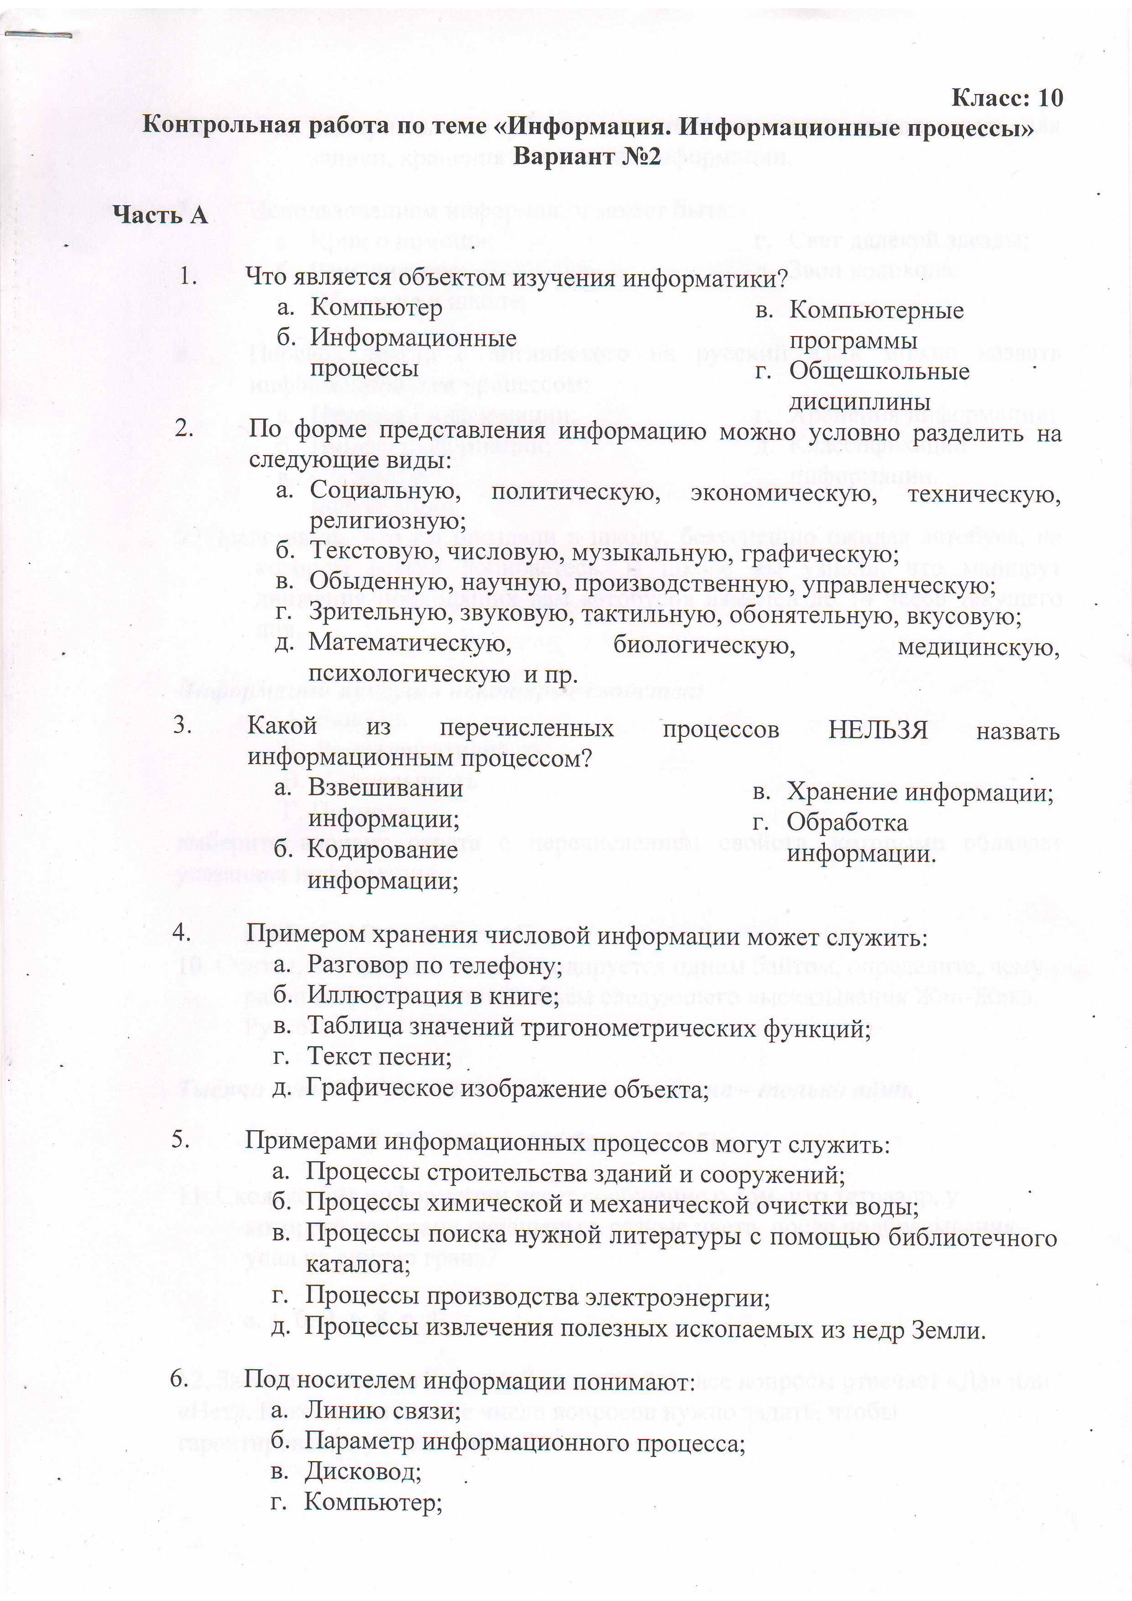

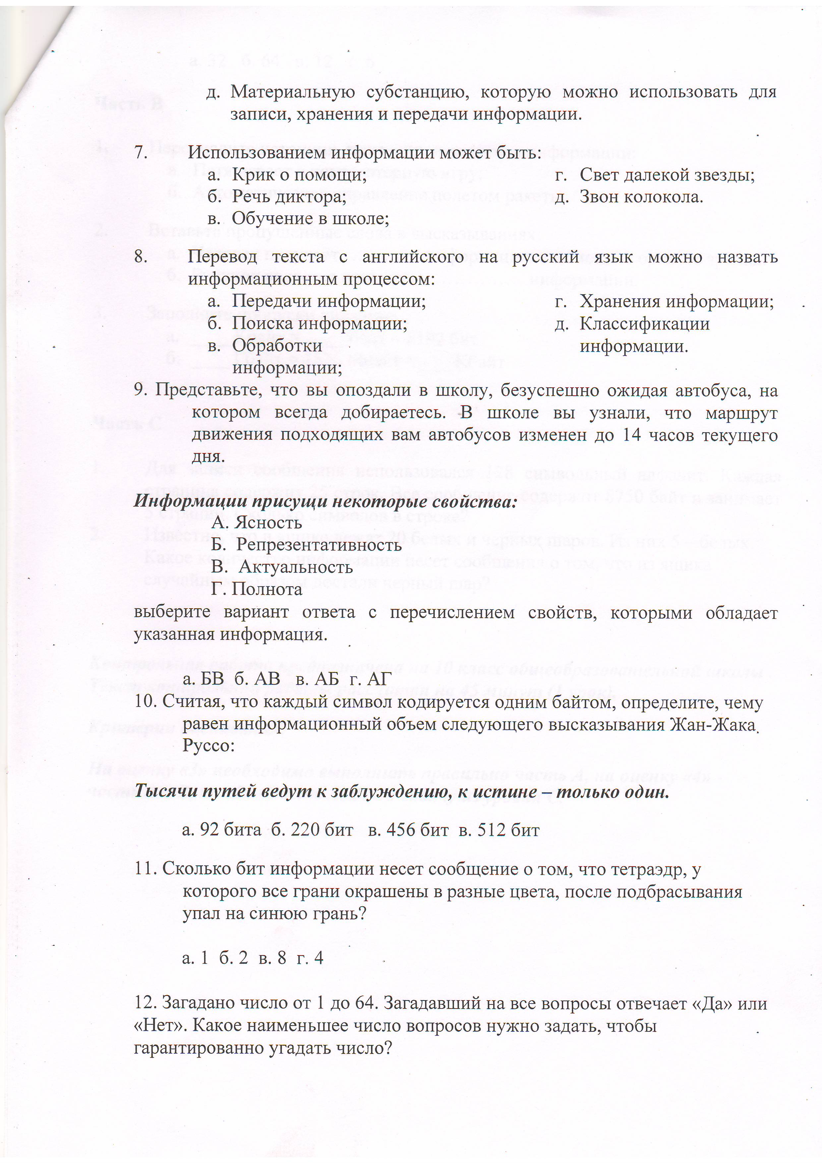

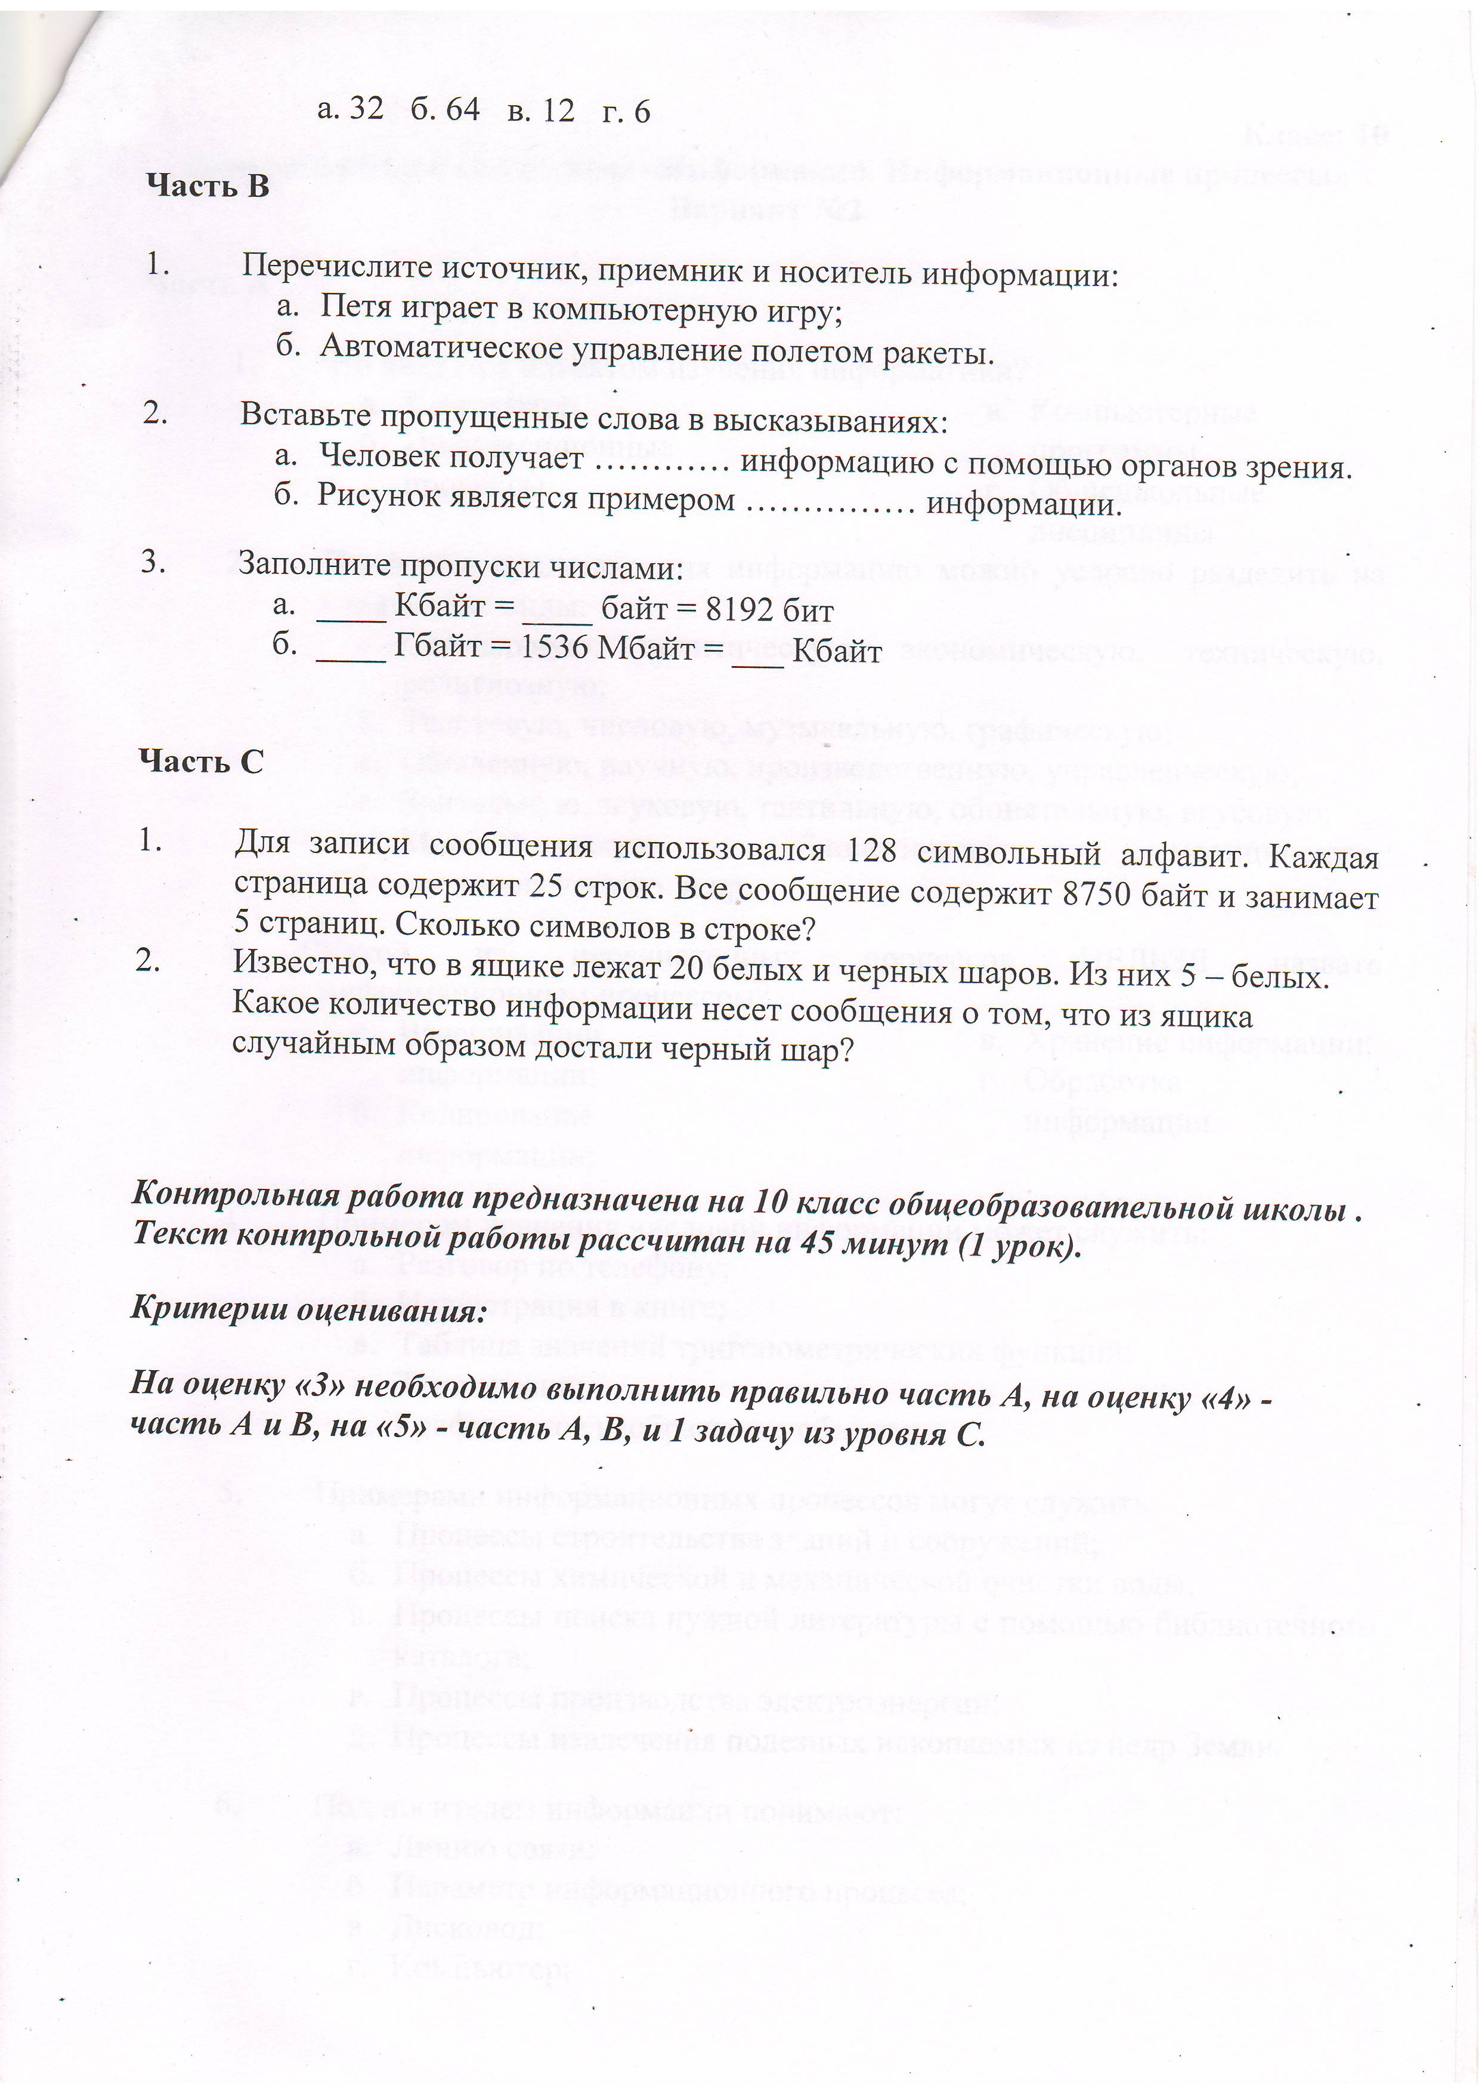

**Контрольная работа № 2по теме:   
«Информационно-коммуникационные технологии работы  
в компьютерной сети»**

1. **Компьютерная сеть – это …**
   1. совокупность компьютеров и различных устройств, обеспечивающих информационный обмен между компьютерами в сети без использования каких-либо промежуточных носителей информации
   2. объединение компьютеров, расположенных на большом расстоянии, для общего использования мировых информационных ресурсов
   3. объединение компьютеров, расположенных на небольшом расстоянии друг от друга
2. **Протоколы – это …**
   1. специализированные средства, позволяющие в реальном времени организовать общение пользователей по каналам компьютерной связи
   2. совокупностью правил, регулирующих порядок обмена данными в сети
   3. система передачи электронной информации, позволяющая каждому пользователю сети получить доступ к программам и документам, хранящимся на удаленном компьютере
3. **Установите соответствие**

|  |  |
| --- | --- |
| 1. Сервер | а) согласованный набор стандартных протоколов, реализующих их программно-аппаратных средств, достаточный для построения компьютерной сети и обслуживания ее пользователей |
| 2. Рабочая станция | b) специальный компьютер, который предназначен для удаленного запуска приложений, обработки запросов на получение информации из баз данных и обеспечения связи с общими внешними устройствами |
| 3. Сетевая технология | c) это информационная технология работы в сети, позволяющая людям общаться, оперативно получать информацию и обмениваться ею |
| 4. Информационно-коммуникационная технология | d) это персональный компьютер, позволяющий пользоваться услугами, предоставляемыми серверами |

1. **В каком году Россия была подключена к Интернету?**
   1. 1992
   2. 1990
   3. 1991
2. **Браузер – это …**
   1. информационная система, основными компонентами которой являются гипертекстовые документы
   2. программа для просмотра Web-страниц
   3. сервис Интернета, позволяющий обмениваться между компьютерами посредством сети электронными сообщениями
3. **Всемирная паутина – это система в глобальной сети носит название:** 
   1. WWW
   2. FTP
   3. BBS
   4. E-mаil
4. **Установите соответствие**

|  |  |
| --- | --- |
| 1. Локальная сеть | a) объединение компьютеров, расположенных на большом расстоянии друг от друга |
| 2. Региональная сеть | b) объединение локальных сетей в пределах одной корпорации для решения общих задач |
| 3. Корпоративная сеть | c) объединение компьютеров в пределах одного города, области, страны |
| 4. Глобальная сеть | d) объединение компьютеров, расположенных на небольшом расстоянии друг от друга |

1. **Адрес электронной почты записывается по определенным правилам. Уберите лишнее**
   1. petrov_yandex.ru
   2. petrov@yandex.ru
   3. sidorov@mail.ru
   4. http://www.edu.ru
2. **Установите соответствие**

|  |  |
| --- | --- |
| 1. Всемирная паутина WWW | a) специализированные средства, позволяющие в реальном времени организовать общение пользователей по каналам компьютерной связи |
| 2. Электронная почта e-mail | b) информационная система, основными компонентами которой являются гипертекстовые документы |
| 3. Передача файлов FTP | c) система пересылки  корреспонденции между пользователями в сети |
| 4. Телеконференция UseNet | d) система передачи электронной информации, позволяющая каждому пользователю сети получить доступ к программам и документам, хранящимся на удаленном компьютере |
| 5. Системы общения «on line» chat, ICQ | e) система обмена информацией между множеством пользователей |

1. **Какие поисковые системы являются международными? Выберите правильный ответ**
   1. http://www.yandex.ru
   2. http://www.rambler.ru
   3. http://www.aport.ru
   4. http://www.google.ru

**Ответы:**

|  |  |  |  |  |  |  |  |  |  |
| --- | --- | --- | --- | --- | --- | --- | --- | --- | --- |
| **1** | **2** | **3** | **4** | **5** | **6** | **7** | **8** | **9** | **10** |
| a | b | 1-b 2-d 3-a 4-c | c | b | a | 1-d 2-c 3-b 4-a | a, d | 1-b 2-c 3-d 4-e 5-a | d |

**Контрольная работа № 3 по теме:**

**«Основы программирования в среде Visual Basic»**

1. Составьте программу, запрашивающую у пользователя ввод с клавиатуры значений катетов прямоугольного треугольника и выводящую на экран значение гипотенузы этого треугольника. Протестируйте работу программы для следующих значений катетов: а) 3 и 4; б) 0,6 и 0,8;
2. Составьте программу вычисления расстояния между двумя точками с координатами (Х1,У1) и (Х2,У2). Протестируйте работу программы для точек с координатами:  
   а) (0;0) и (3;4) б) (-2; 7) и (-1;2)
3. Дана равнобедренная трапеция. Известны основания трапеции и угол при большем основании. Найдите площадь трапеции средствами программирования. Длины сторон и градусную меру угла для тестирования придумайте сами (возьмите величины, для которых результаты вычислений можно проверить вручную).
4. Треугольник задан координатами своих вершин. Найти периметр треугольника. Входные данные для тестирования придумайте сами.
5. Дано трёхзначное число. В нём зачеркнули последнюю справа цифру и приписали её в начале. Составить программу, которая выводит на экран монитора исходное и полученное число с соответствующими пояснениями.
6. Составить программу, запрашивающую год вашего рождения и выводящую на экран цифры года рождения вертикальным столбиком в центре экрана. Учтите, что цифра тысяч, в любом случае, равна 1, а десяток- 9. Если вы быстро справились с заданием, добавьте в программу строки, позволяющие создать вокруг столбика цифр прямоугольную рамку.